СОВЕТ ДЕПУТАТОВ
муниципального округа
Внуково

РЕШЕНИЕ

11 октября 2022 года № 9/1

О согласовании установки ограждающего устройства на придомовой территории по адресу: г. Москва, ул. Большая Внуковская, д.5

Рассмотрев решение общего собрания собственников помещений в доме по ул. Большая Внуковская, д.5 и проект размещения ограждающего устройства на придомовой территории по адресу: г. Москва, ул. Большая Внуковская, д.5 в соответствии с пунктом 5 части 2 статьи 1 Закона города Москвы от 11 июля 2012 года № 39 «О наделении органов местного самоуправления муниципальных округов в городе Москве отдельными полномочиями города Москвы», Постановлением Правительства Москвы от 02 июля 2013 года № 428-ПП «О порядке установки ограждений на придомовых территориях в городе Москве», Совет депутатов муниципального округа Внуково решил:

1. Согласовать установку ограждающего устройства (1 автоматический шлагбаум) на придомовой территории по адресу: г. Москва, ул. Большая Внуковская, д.5 согласно прилагаемой схеме (приложение).

2. Направить настоящее решение уполномоченному собственниками лицу, в Департамент территориальных органов исполнительной власти города Москвы, управу района Внуково города Москвы.
3.Опубликовать настоящее решение в бюллетене "Московский муниципальный вестник" и разместить на сайте муниципального округа Внуково (http://www.munvnukovo.ru/).
4. Настоящее решение вступает в силу со дня его принятия.
5.Контроль за исполнением настоящего решения возложить на главу муниципального округа Внуково Рогова В.И.

Глава муниципального
округа Внуково В.И.Рогов

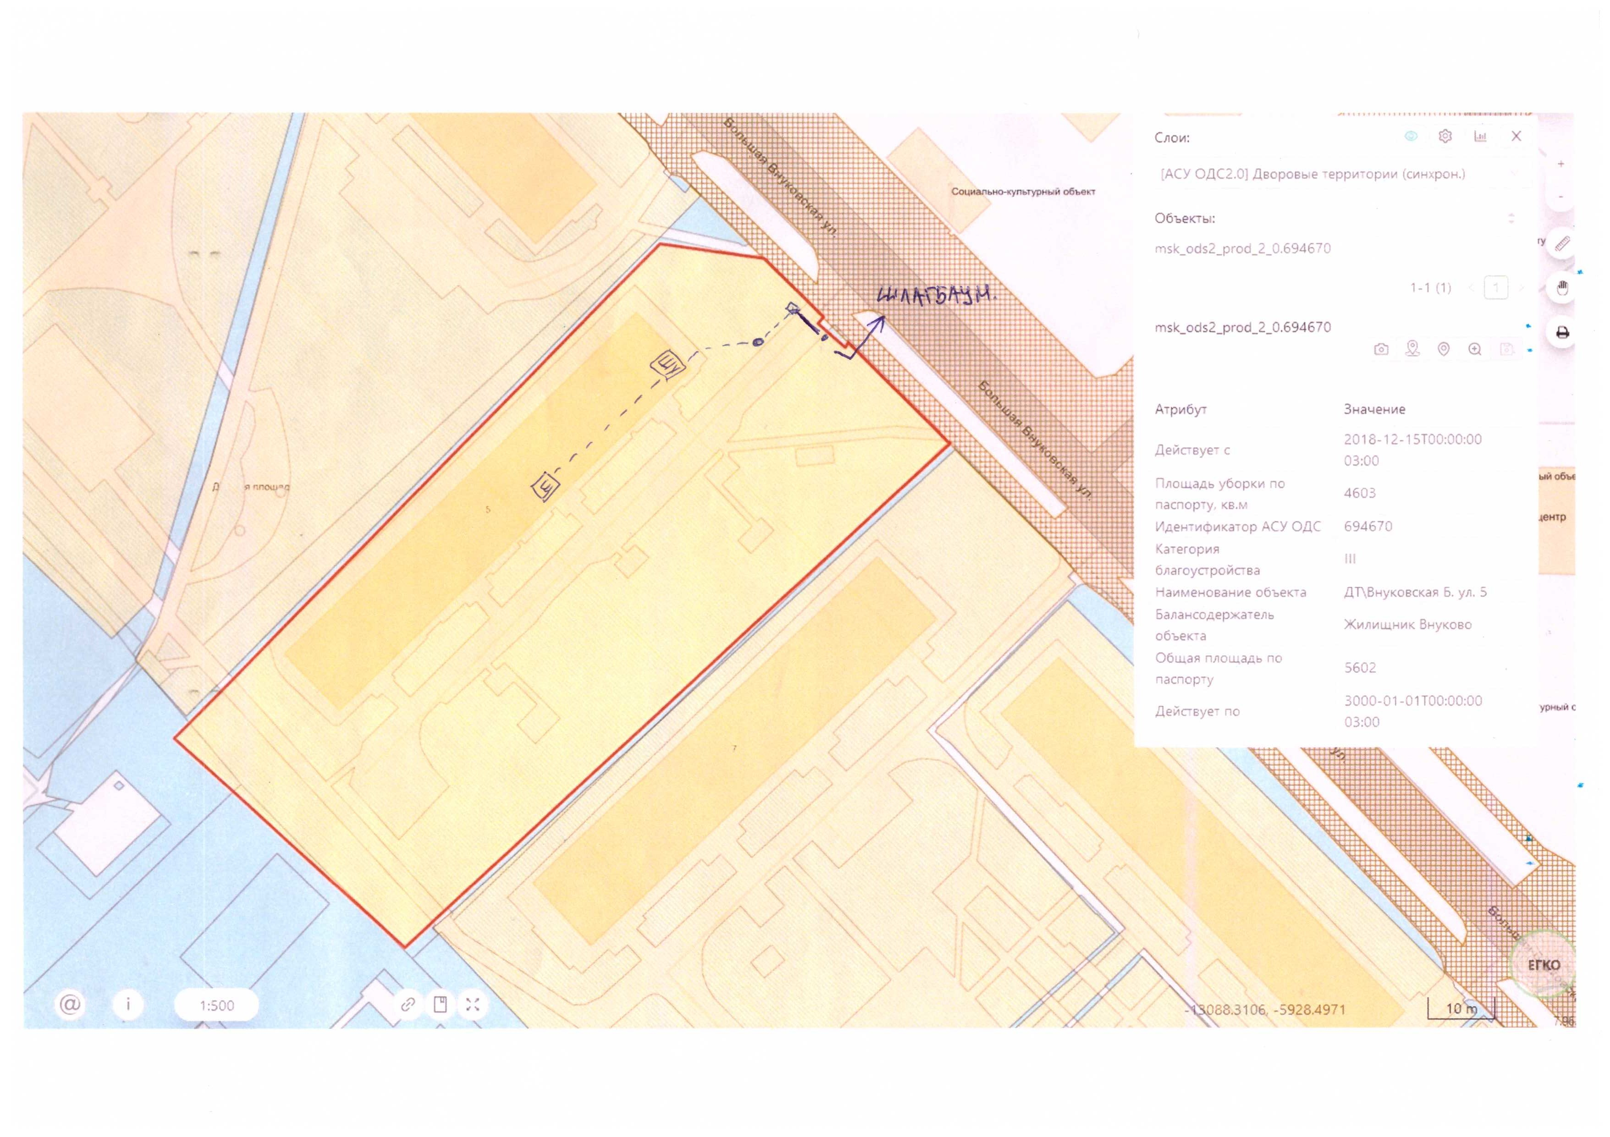
Приложение к решению Совета депутатов муниципального округа Внуково
от 11 октября 2022 года № 9/1

